Para que este portal funcione debes tener la base de datos la podras encontrar dentro de la carpeta
“Otras Cosas ”
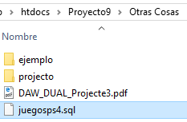
Y se le debera de poner el mismo nombre “juegosps4” y nosotros usamos el Cotejamiento utf8_general_ci

